**ONE-SAMPLE T TEST**

**HALAQOH TAHFIDZUL QUR’AN**

**PONDOK PESANTREN NURUL HARAMAIN**

**STATISTIK DAN PROBABILITAS**



**DISUSUN OLEH :**

**M.WILDAN.MRI**

**2120071**

**2.2B**

**TUGAS AKHIR SEMESTER**

**STMIK ANTAR BANGSA**

**SEMESTER GENAP 2021-2022**

**KATA PENGANTAR**

Bismillahirrahmanirrahim, puji syukur kita panjatkan kepada dzat ilahi robbi yang telah memberikan kita ni`mat iman dan islam serta ni`mat sehat.

Sholawat serta salam semoga tetap tercurah limpahkan kepada sang rohmatal lil ‘alamin, panutan alam, yakni habibana wanabiana Muhammad SAW, dan tak lupa kepada keluarganya dan selaku kita umatnya mudah-mudan di yaumil qiamah kita mendapatkan syafaatnya Aamiin….

Semua aksi di landasi, di dasari, di awali dengan satu kata yaitu “**Alasan**”, sempat terlintas banyak judul dalam upaya pengumpulan tugas akhir semester ini, namun ada satu alasan kenapa saya memilih data ini, alasan saya memilih data ini karena saya selaku petugas pengumpulan nilai ujian penilaian akhir di pondok Manahijul Huda dan sekarang satu kesempatan bagi saya mengunakan satu data dari beberapa data yang sudah ada dalam rangka penyelasaian tugas akhir semester ini.

Saya berharap dengan satu data ini, bisa memenuhi pengumpulan tugas akhir semester dan saya berharap juga mendapatakan kriktik sarannya untuk menyempurnakan tugas ini untuk menjadi lebih baik.

Tangerang,30 Juni 2022

**DATA NILAI HALAQOH TAHFIDZUL QUR’AN**

|  |  |  |  |
| --- | --- | --- | --- |
| 75 | 80 | 75 | 75 |
| 75 | 75 | 75 | 75 |
| 75 | 75 | 75 | 75 |
| 78 | 75 | 78 | 79 |
| 79 | 75 | 75 | 80 |
|  |  |  |  |

* Dari data tabel diatas kita bisa menganalisis apa saja yang akan kita input di aplikasi IBM SPSS Statistics 26, dengan N 20 dalam 1 halaqoh tahfidzul qur’an

**LANGKAH PERTAMA**

* Buka aplikasi IBM SPSS Statistics 26 dan buat data di Variable View

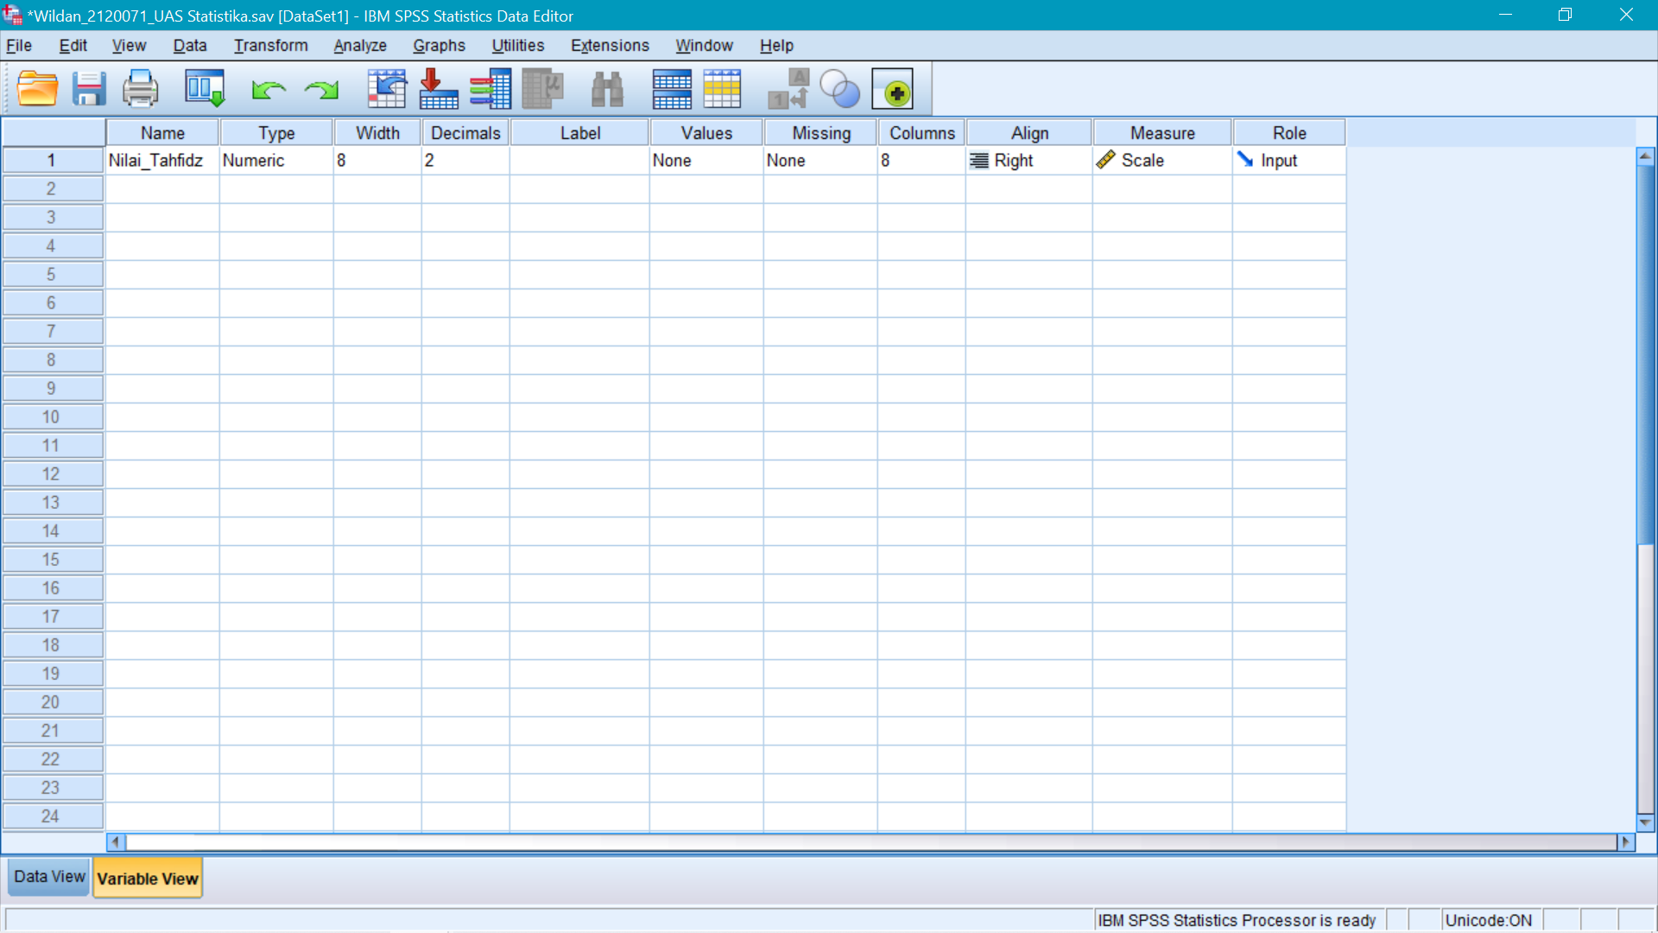

* Klik **Data View 🡪** isi sesuai semple yang di miliki🡪pilih **Analyze🡪Compare Means 🡪One-Sample T Test**

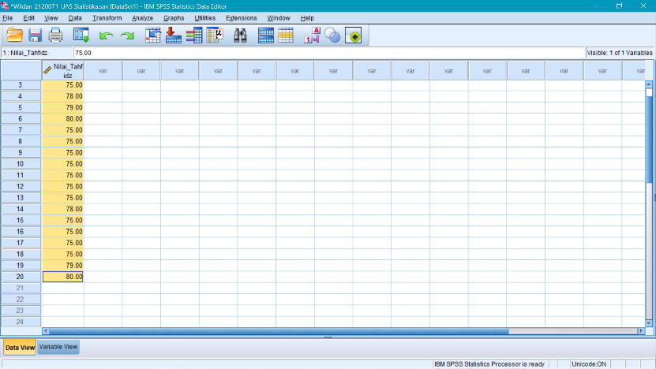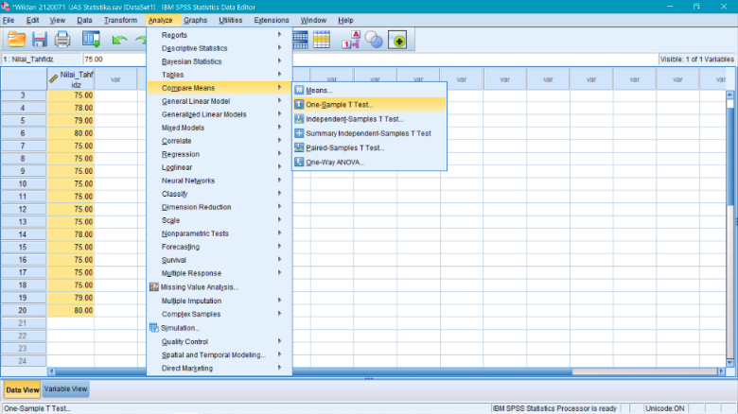

Pindahkan Nilai_Tahfidz ke **Test Variable(s),**tentukan **Test Value** yang akan di uji klik **Options**

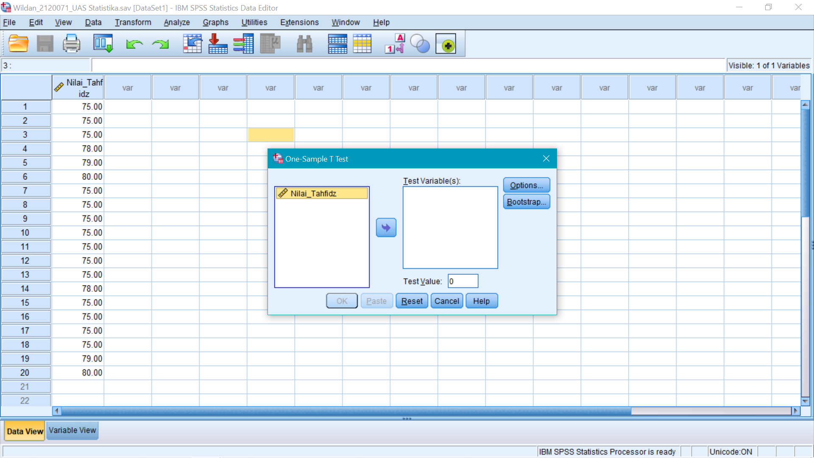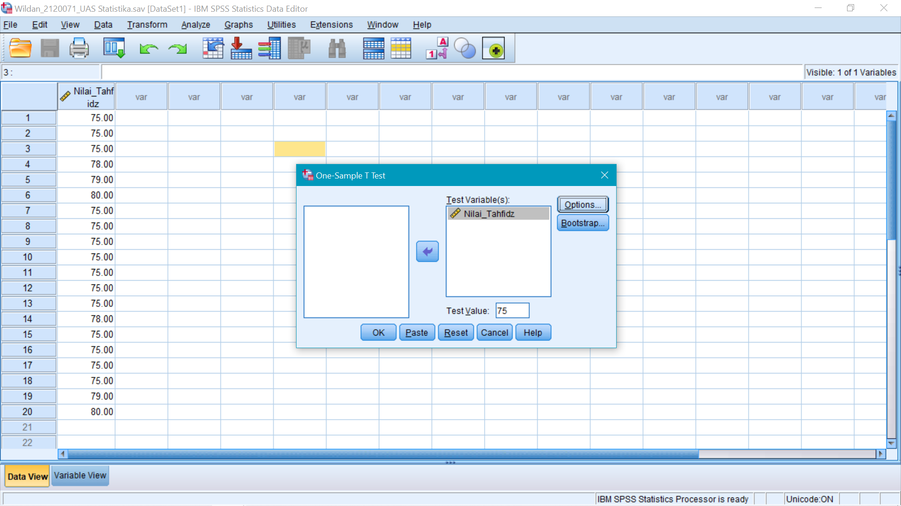

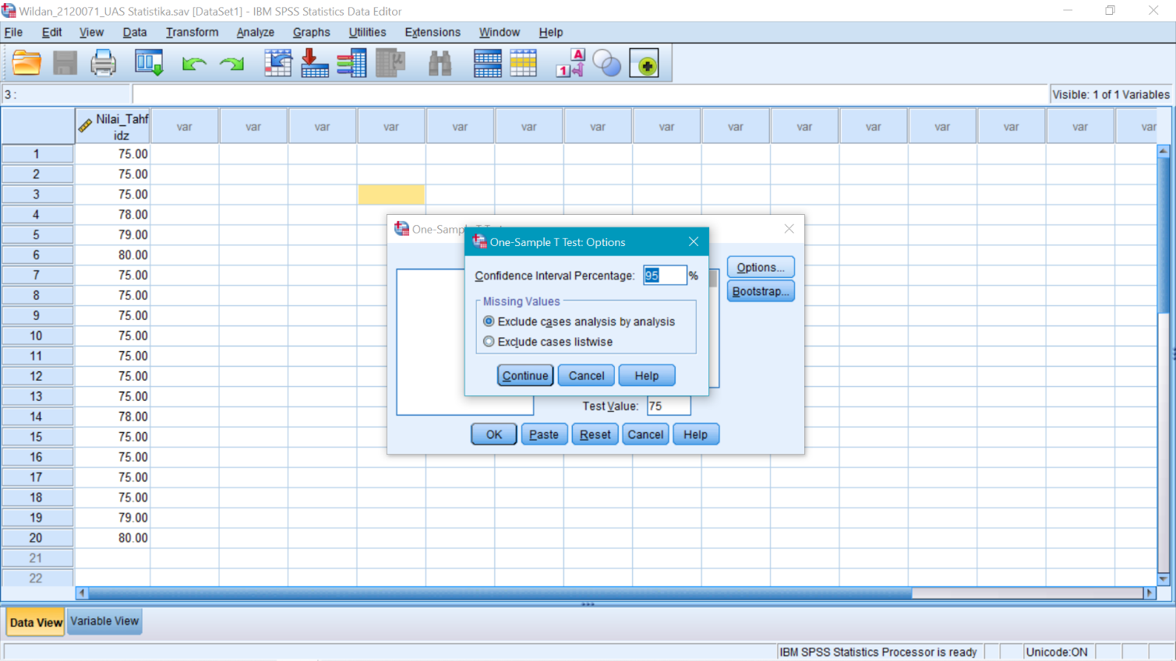 Maka akan muncul **One Semple T Test Options,** bila sudah muncul atur seperti pada di gambar di bawah ini, klik **Continue** dan **Oke**

**OUTPUT**

Maka akan muncul output seperti bawah ini, berikut cara interpretasi dan cara membacanya

**T-Test**

**D**

|  |  |  |  |  |
| --- | --- | --- | --- | --- |
| **One-Sample Statistics**  **C**  **A** | | | | |
|  | N | Mean | Std. Deviation | Std. Error Mean |
| Nilai_Tahfidz | 20 | 76.2000 | 1.93581 | .43286 |

**H**

|  |  |  |  |  |  |  |
| --- | --- | --- | --- | --- | --- | --- |
| **One-Sample Test**  **J** | | | | | | |
|  | Test Value = 75 | | | | | |
| t  **E** | df  **F** | Sig. (2-tailed)  **G** | Mean Difference  **I** | 95% Confidence Interval of the Difference | |
| Lower | Upper |
| Nilai_Tahfidz | 2.772 | 19 | .012 | 1.20000 | .2940 | 2.1060 |

**PENJELASAN**

1. N = Jumlah sampel yang digunakan adalah 20
2. Mean = Rata-rata sampel adalah 76
3. Std.Deviation = Nilai standar deviasi dari sampel adalah 1.93581
4. Std.Error Mean = Nilai rata-rata standar error adalah 0.43286
5. t = t-value berdasarkan hasil statistic uji adalah 2.772
6. df= derajat kebebasan dari sempel yang kita kita gunakan adalah 19
7. Sig. (2-tailed) = p-value dari hasil pengujian adalah 0.012
8. Test Value = Nilai rata-rata hipotesis ???
9. Mean difference =perbedaan rata-rata sampel dan hipotesis
10. 95 persen Confidence Interval of Difference = batas atas dan bawah untuk selang kepercayaan 95 persen .2940 dan 2.1060

* Nilai p-value yang kits dapat adalah 0.012 Nilai ini………………… dari pada alpha yang kita gunakan yaitu 5 persen (0.05). Karena p-value ??? alpha, artinya, kita ???????

Berdasarkan hasil pengujian di atas, bis akita simpulkan bahwa kita ????. Atau bisa di simpulkan juga bahwa ????

Artinya dengan tingkata kepercayaan 95% rata rata nilai halaqoh santri Nurul Haramain adalah???